Programación
Multimedia y Dispositivos Móviles
2º DAM UT 3 – Práctica 1.
Trabajando con Android Studio

En esta tarea ha llegado el momento de crear nuestra primera aplicación en Android para ello vamos a crear nuestra versión de Hola Mundo.

Tareas a realizar 1. (0,5 ptos.) Crea un proyecto nuevo con la siguiente información:

- Dispositivo: teléfono móvil.
- Actividad principal: vacía.
- Nombre de la actividad principal: HolaMundo.
- Nombre del paquete: com.tus_iniciales.holamundo.
- Mínima SDK: una que se pueda ejecutar, al menos, en el 96% de los dispositivos.

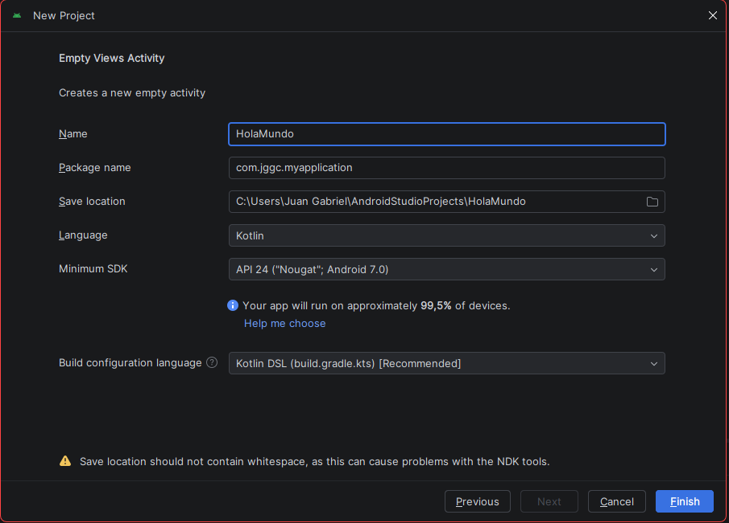

- (0,5 ptos.) Una vez creado un proyecto añade una captura con la estructura del mismo y la actividad principal.

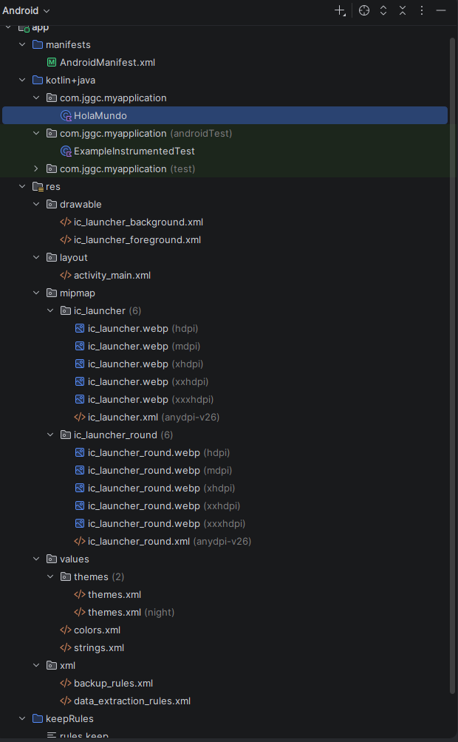

- (1 pto.) Comprueba qué sucede si la actividad principal no hereda de la clase Activity y añade una captura de pantalla con el resultado.

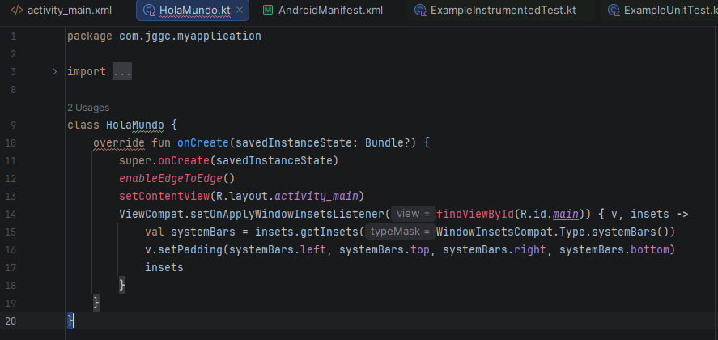

Ocurre que algunas zonas se ponen en rojo como errores, ya que necesita la herencia de Activity porque de ahí obtiene los métodos. Sin herencia, Android no puede tratarla como pantalla.

- (1 pto.) Comprueba qué sucede si eliminamos algunos IMPORT en la actividad principal y añade una captura de pantalla con el resultado. ¿Hay una forma rápida de resolver dicha situación?

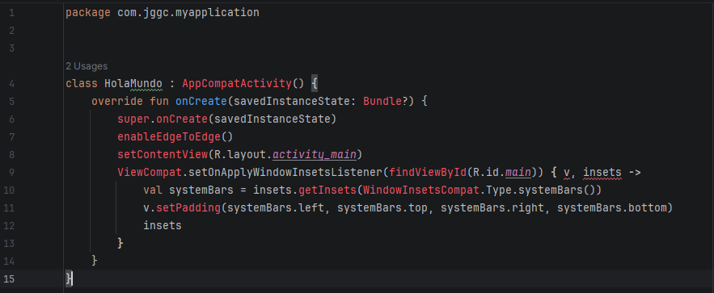

Ocurre algo parecido pero este caso es que partes del código necesitan de sus dependencias. Sin el import no saben que hacer.

Forma rápida: colocar el cursor encima de la palabra en rojo y pulsar a importar su dependencia.

- (1 pto.) Añade un mensaje de log en el método onCreate() para poder mostrar información en la consola de Log de Android Studio.

Añade una captura con el código para el log.
El mensaje debe contener la siguiente estructura:

• Etiqueta: tus iniciales_miCicloVida
• Mensaje: estoy en onCreate.

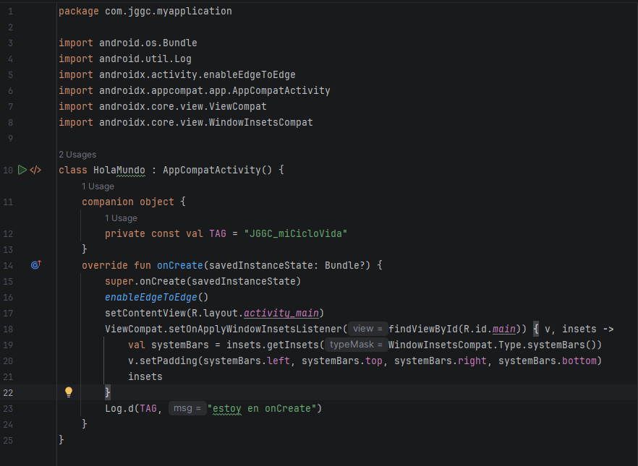

- (1 pto.) Repite el ejercicio anterior para cada uno de los métodos del ciclo de vida de una activity.

Añade una captura de pantalla donde se vean todos los métodos junto con el código escrito.
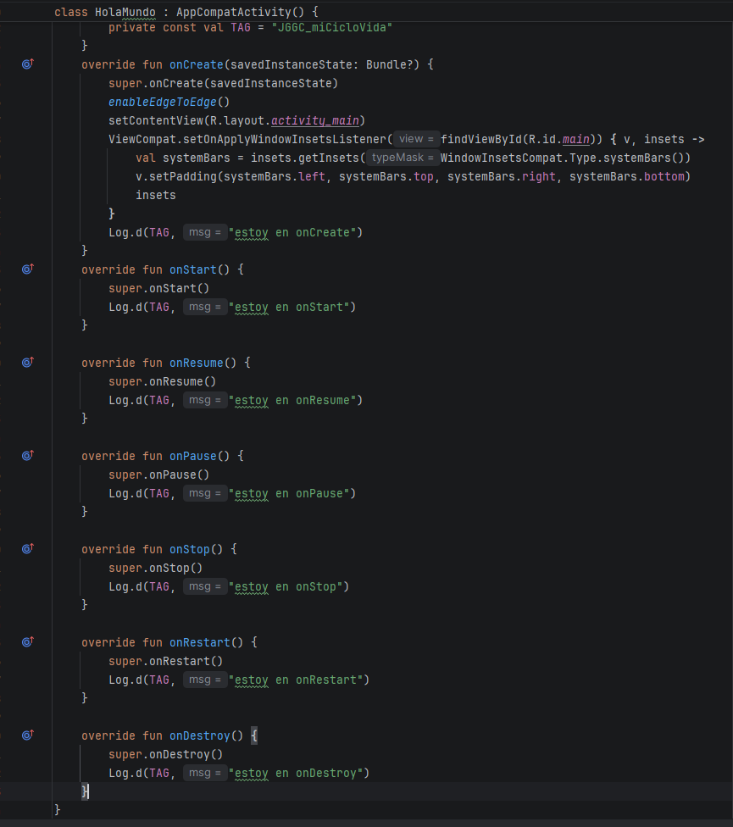

- (1 pto.) Interactúa con tu aplicación para que pueda pasar por todos los estados de la misma.

Al finalizar debes crear un filtro en la consola de log para que se vea que la aplicación ha pasado por todos los estados.

Añade una captura de pantalla con el filtro creado y el resultado del mismo.

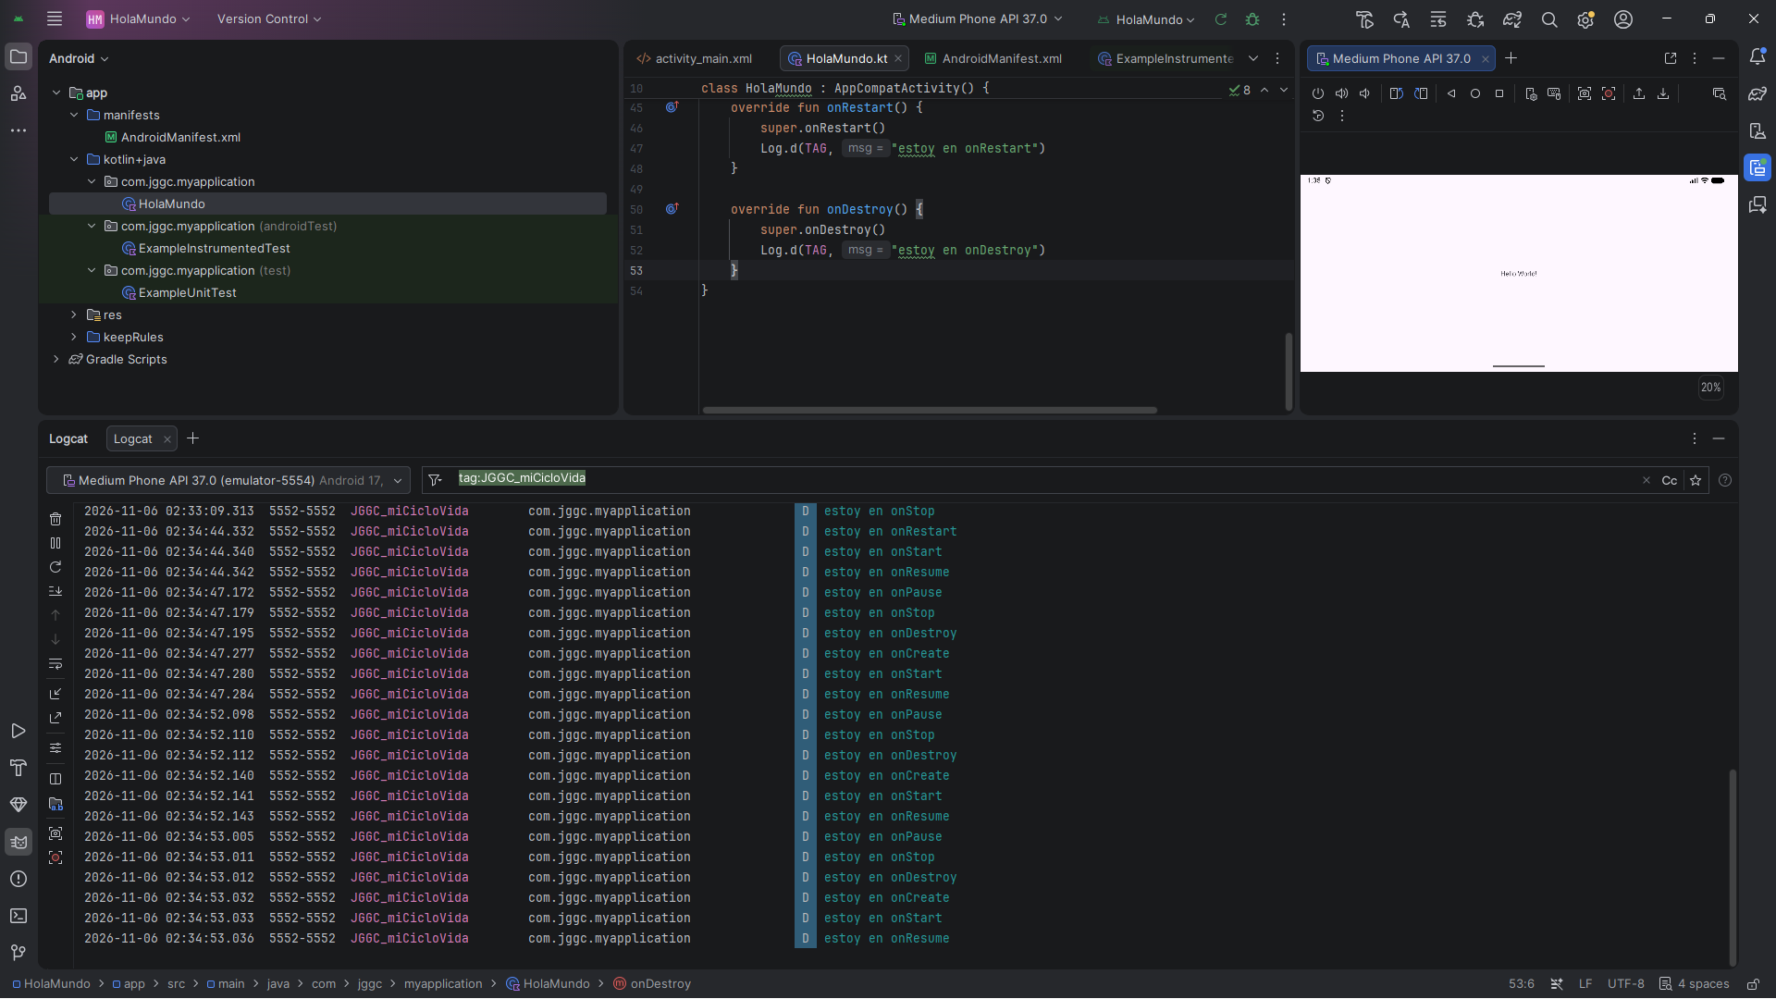

- (1 pto.) Crea una variable entera privada llamada miEstado_tus_iniciales.

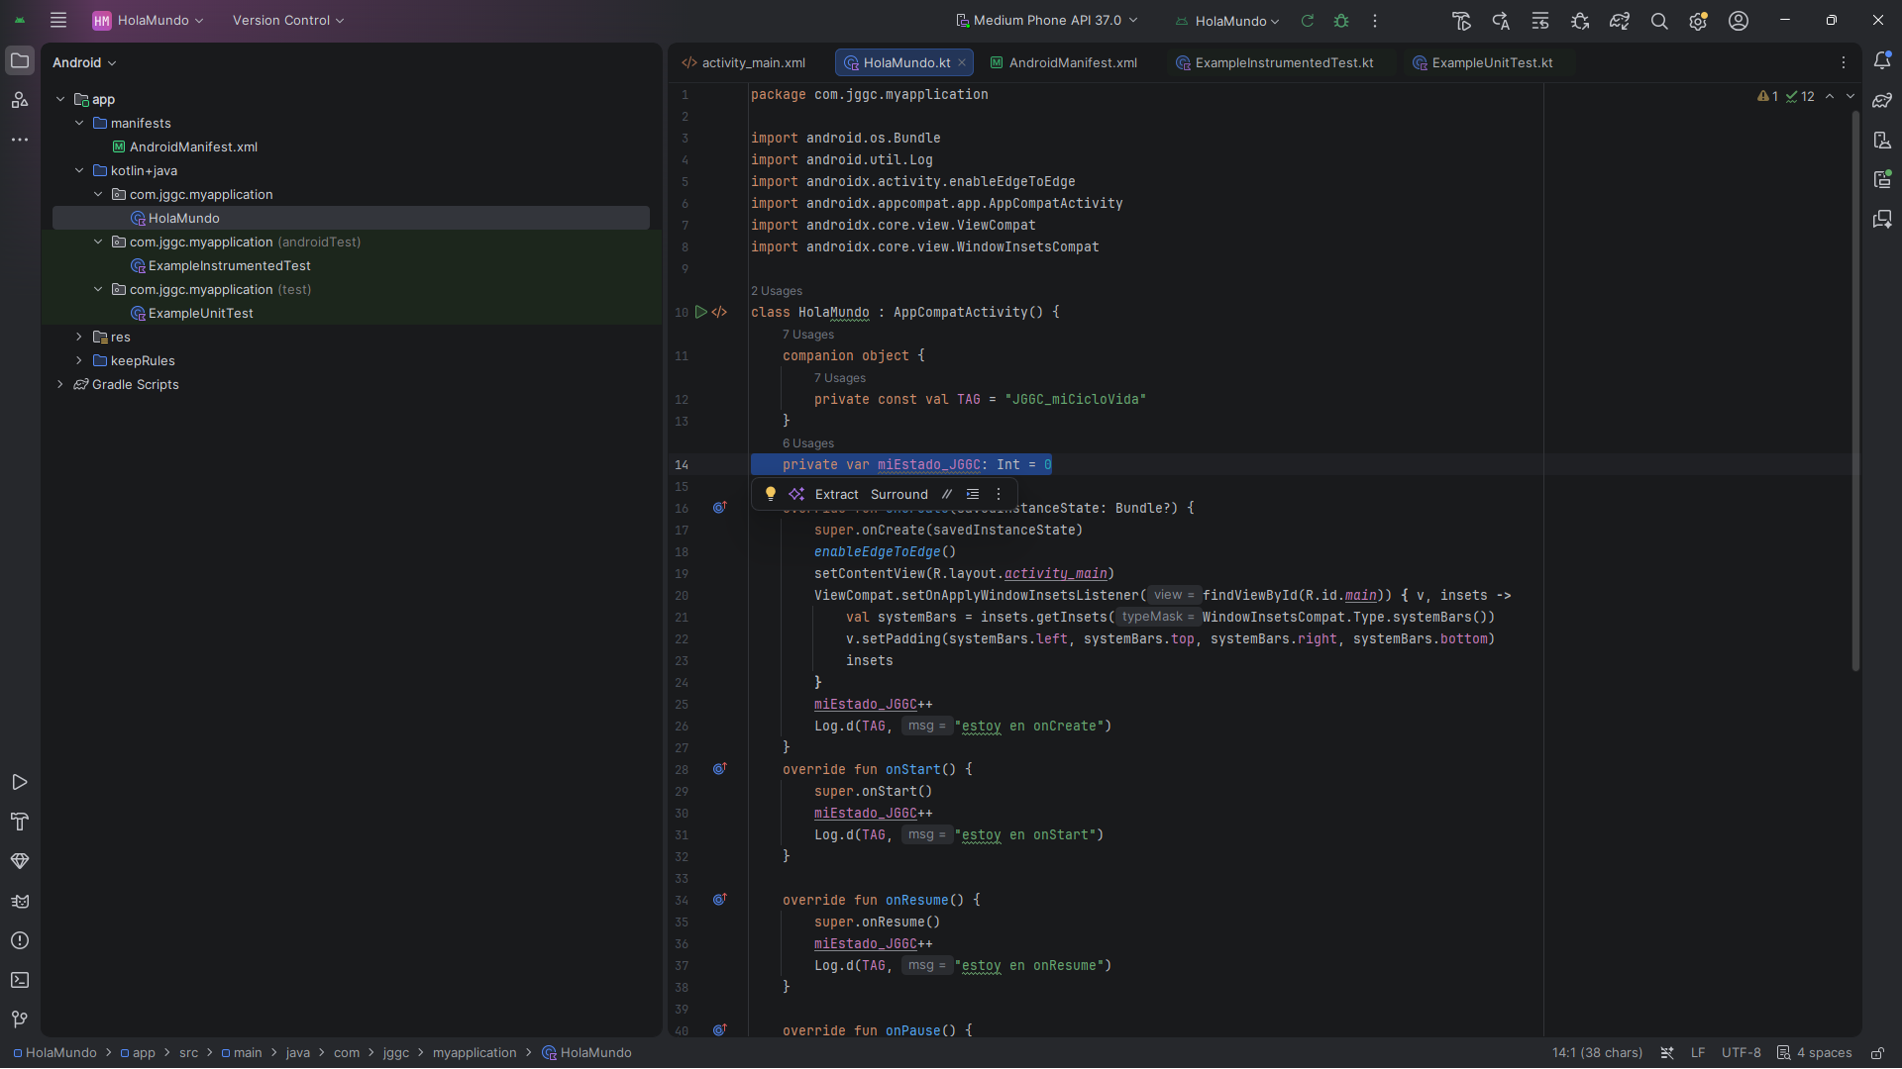
Teniendo en mente el gráfico con la pirámide de estados que vimos en clase sobre el ciclo de vida de una actividad, debes incrementar dicha variable cuando asciende por la pirámide y decrementarla cuando desciende.

Añade una captura de pantalla donde se vean todos los métodos junto con el código escrito.

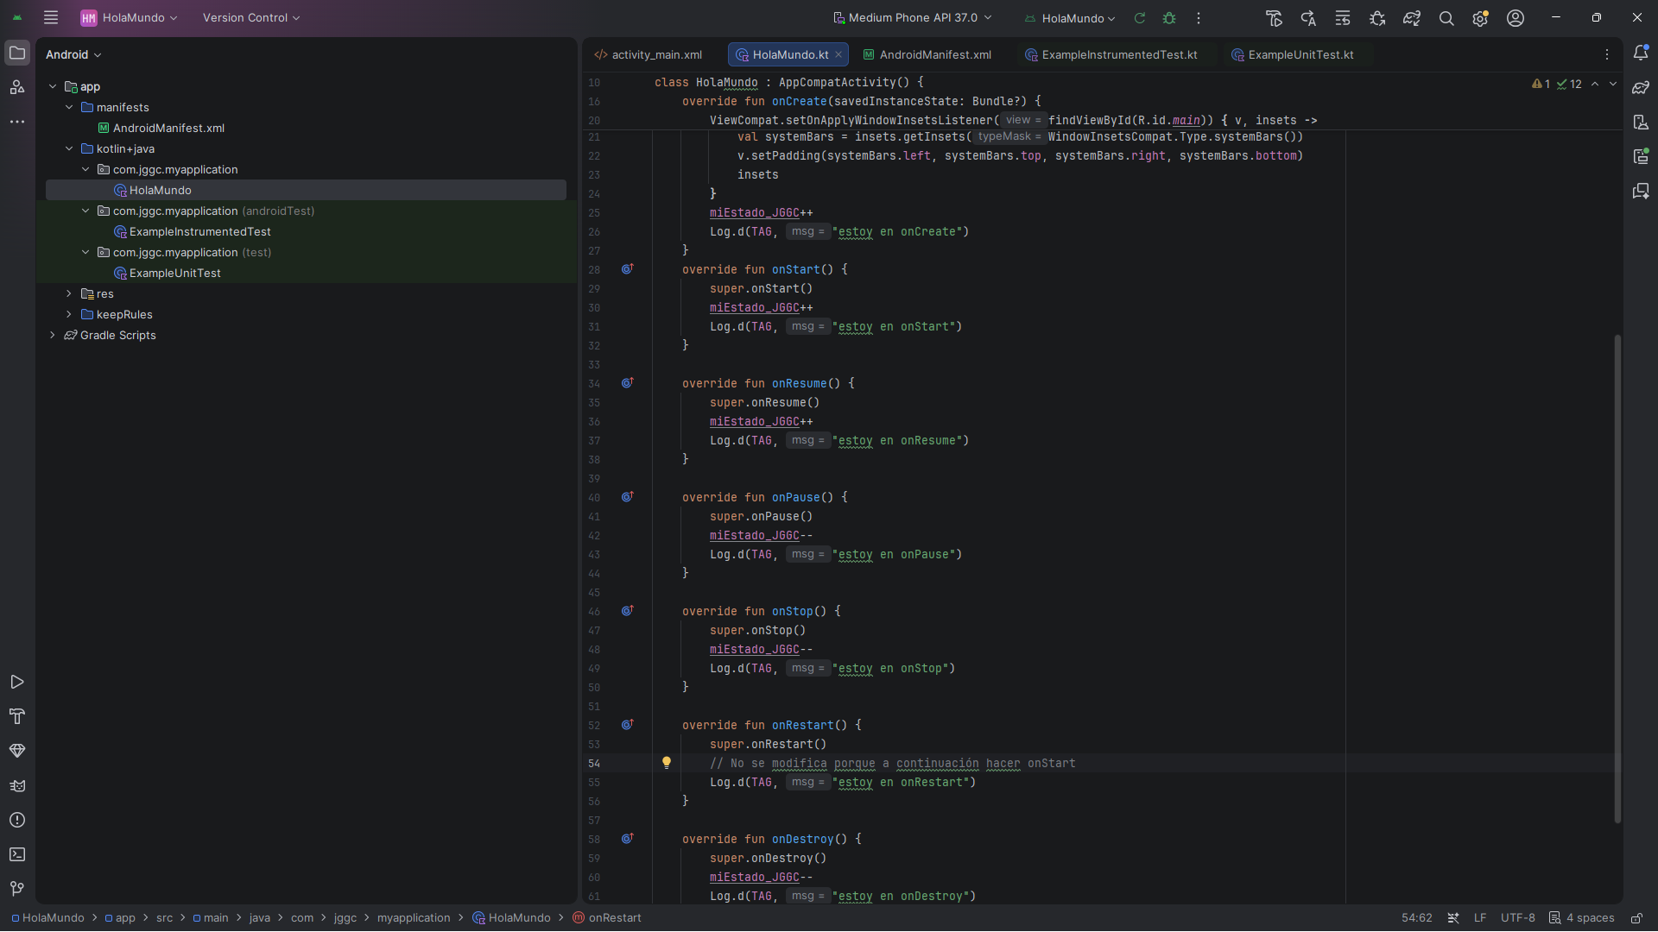

- (1 pto.) Utiliza la herramienta de depuración para ver el valor de dicha variable en cada estado.

CAP 1 - onCreate - miEstado_JGGC = 1
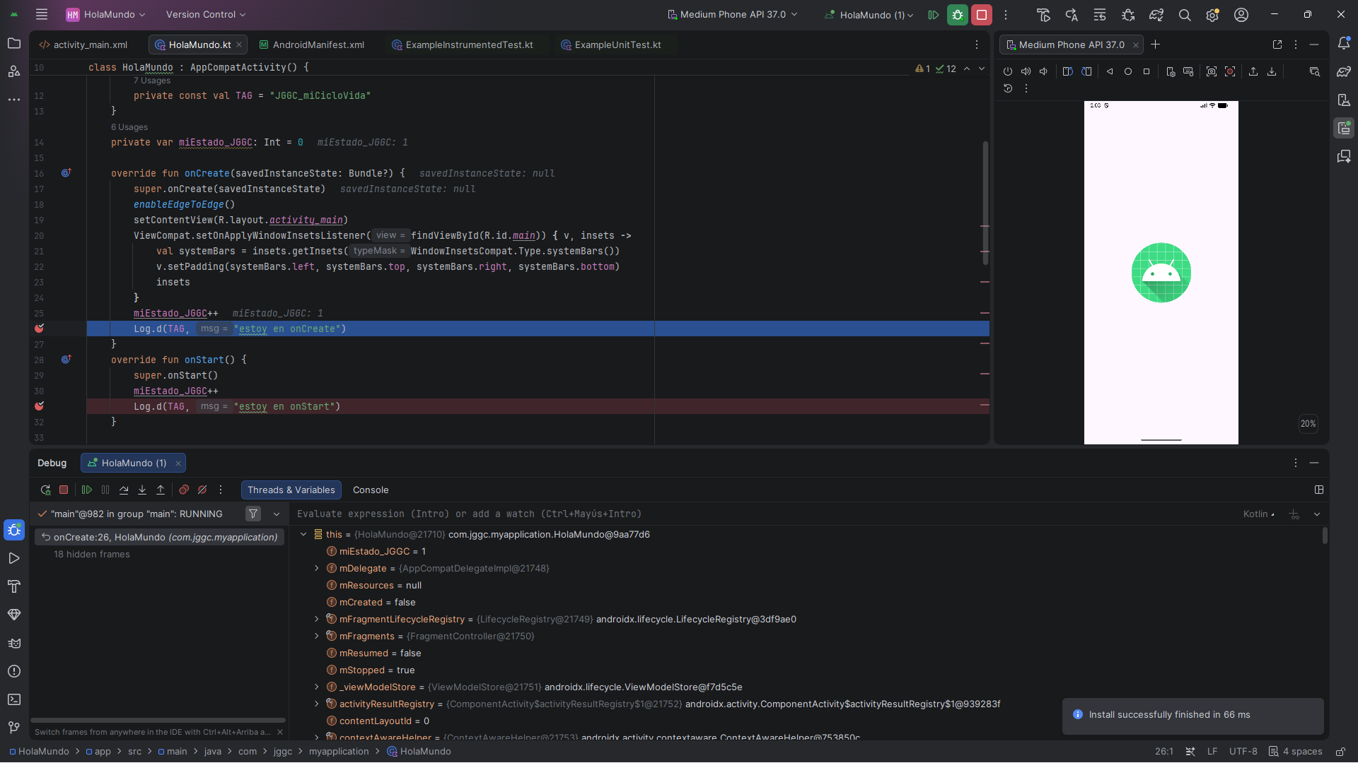
CAP 2 - onStart - miEstado_JGGC = 2
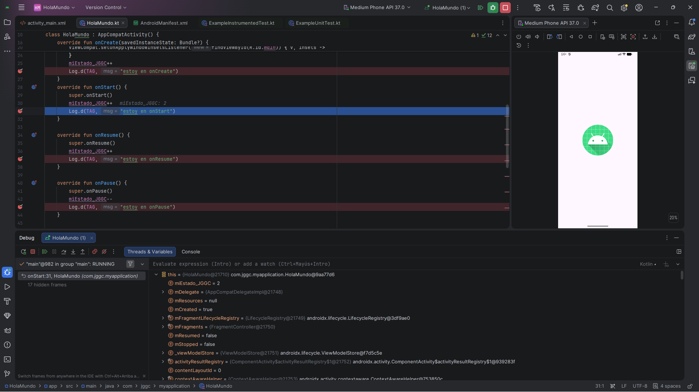

CAP 3 - onResume - miEstado_JGGC = 3
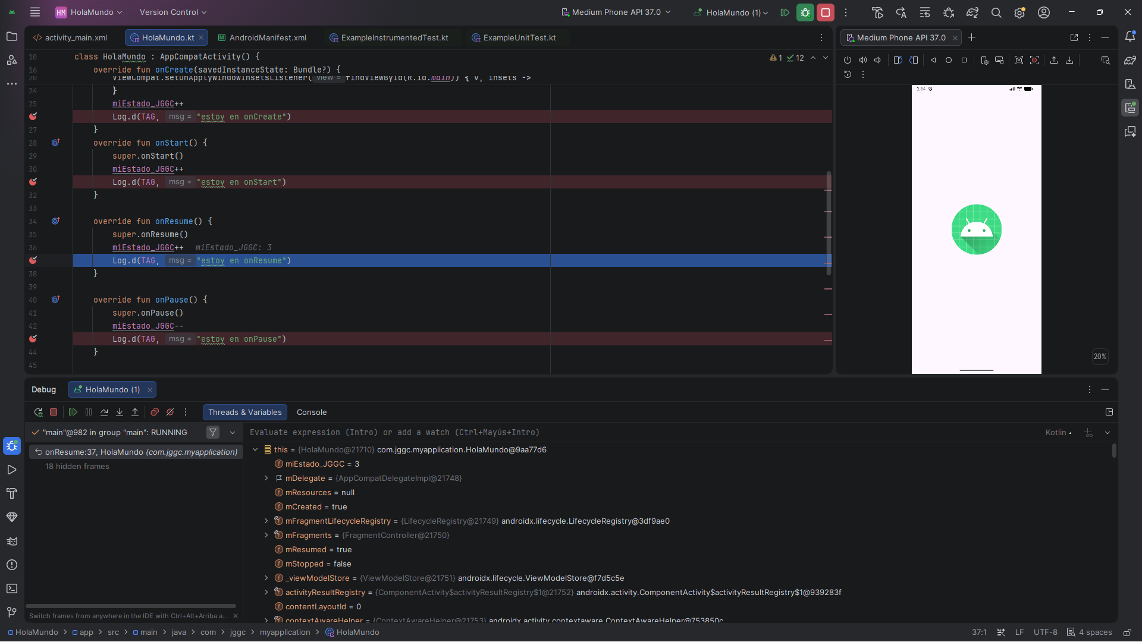

CAP 4 - onPause - miEstado_JGGC = 2
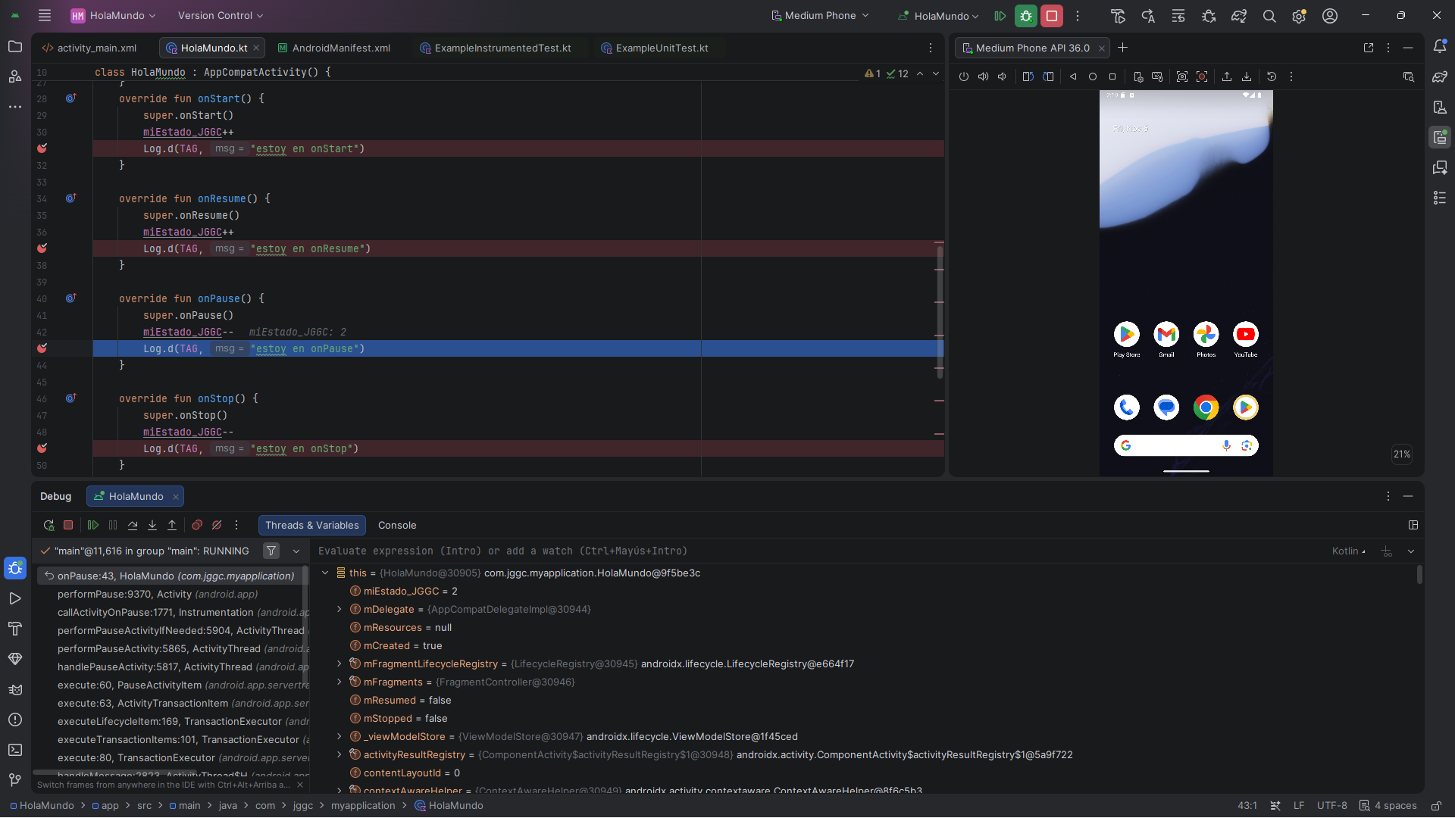

CAP 5 - onStop - miEstado_JGGC = 1
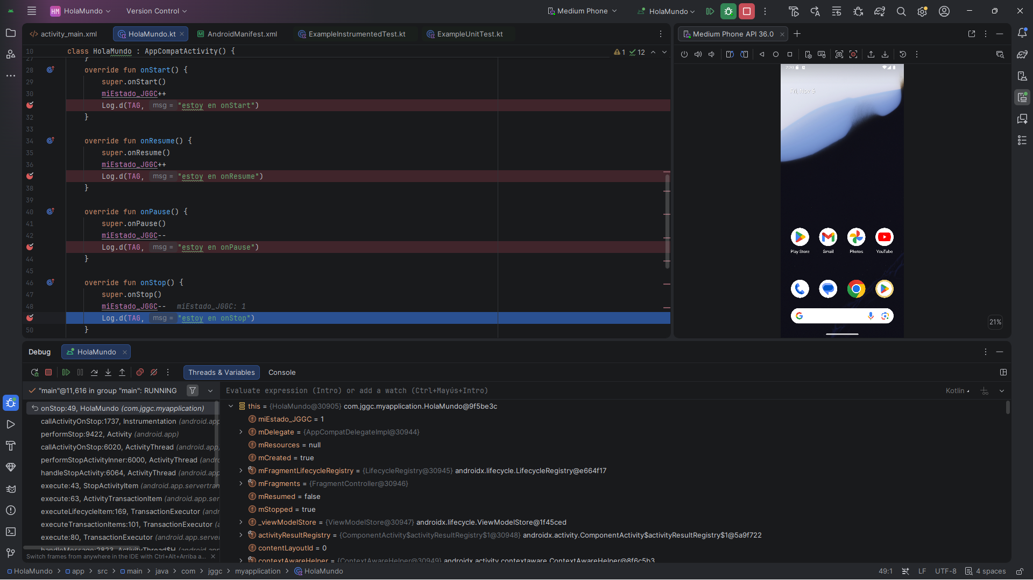

CAP 6 - onRestart - miEstado_JGGC = 1
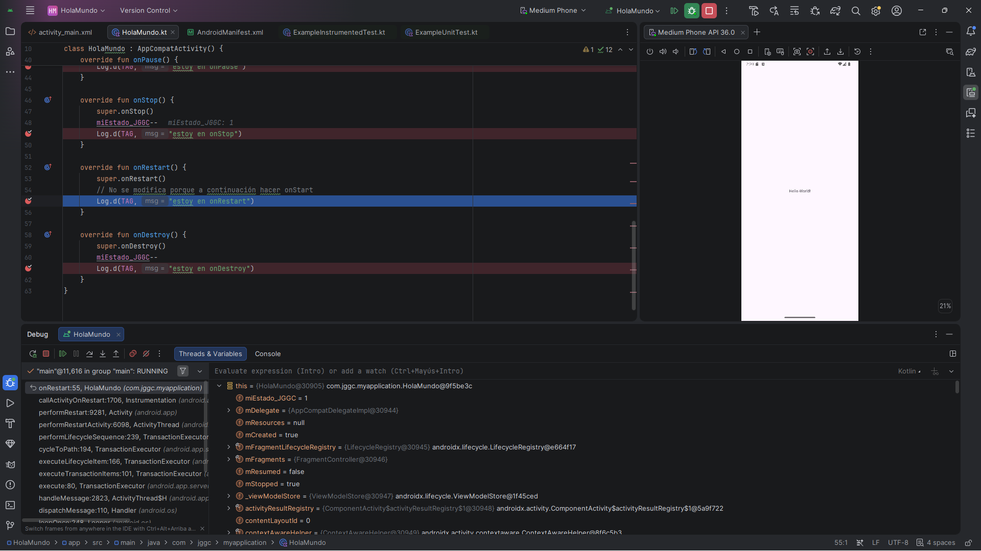

CAP 7 - onDestroy - miEstado_JGGC = 0
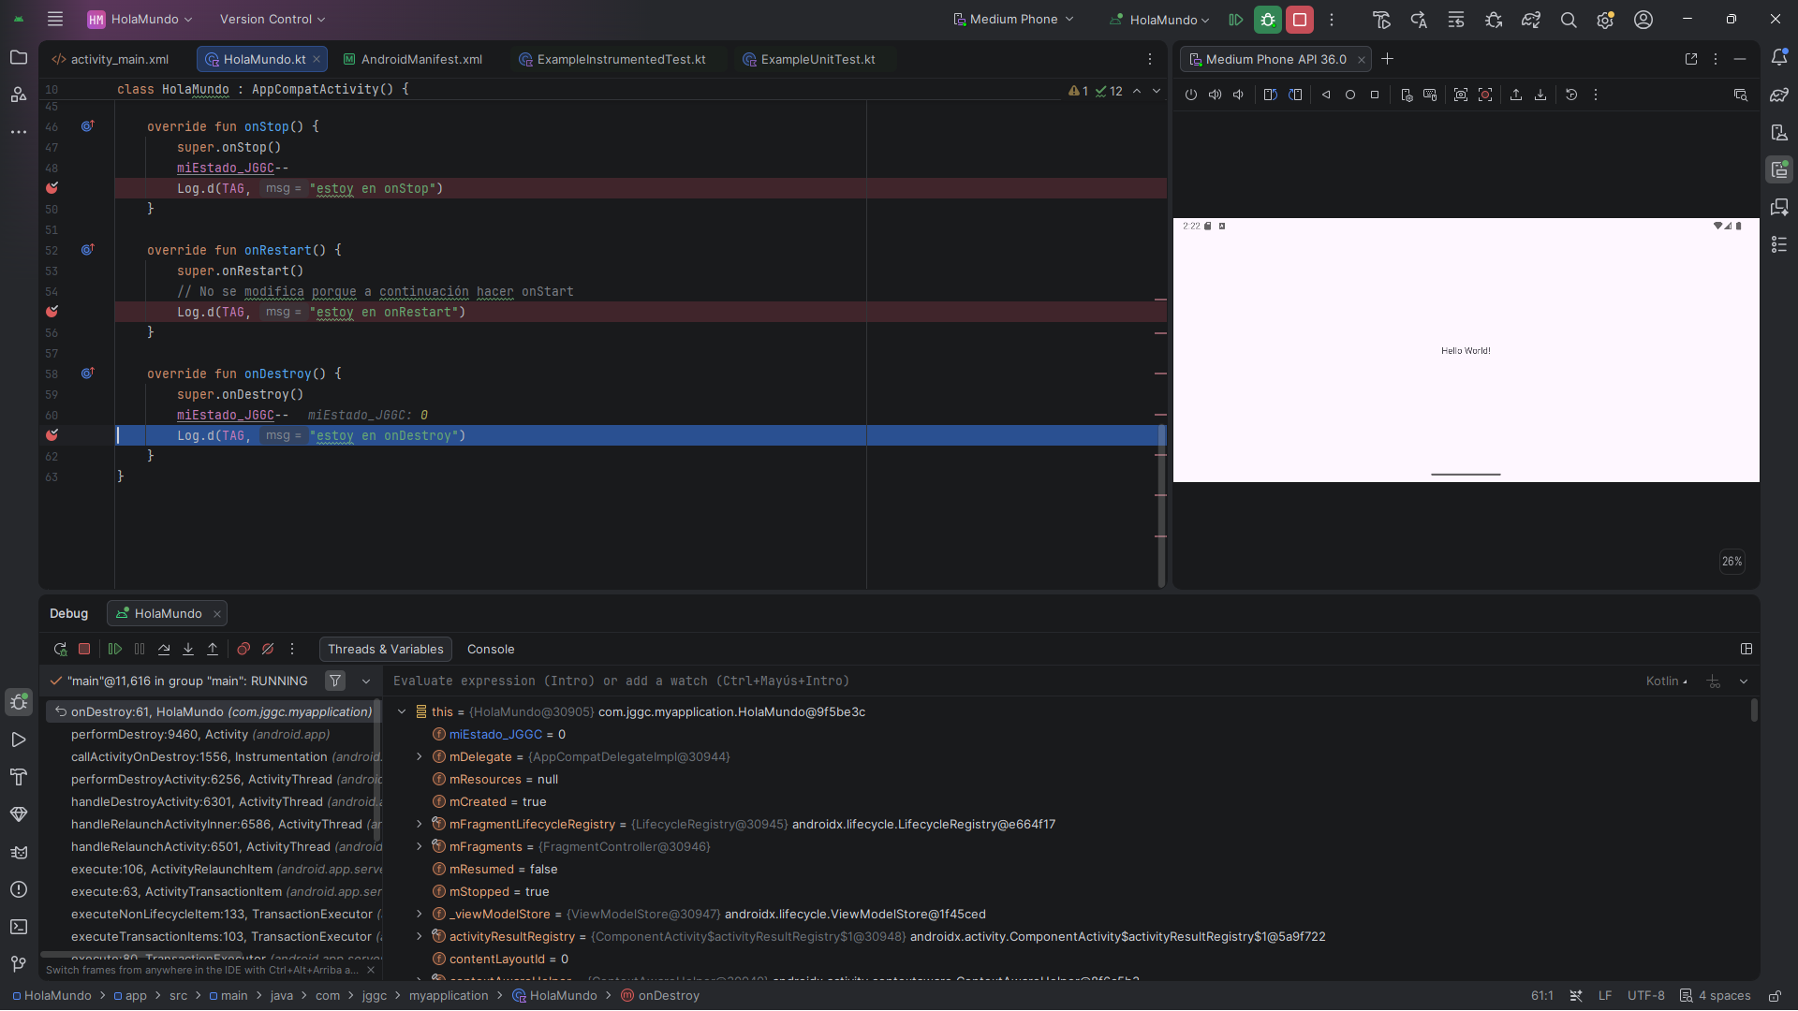

- (2 ptos.) Añade un evento clic sobre el texto que se muestra en la actividad principal.

Al hacer clic en el texto ¡Hola Mundo! Debe mostrarse un pequeño mensaje emergente durante unos segundos con el siguiente mensaje:

“tus iniciales: has hecho clic en en el texto”.

Añade una captura con el código creado.

Le añadimos un id al texto para que el código pueda encontrarlo, y cambiamos el texto a ¡Hola Mundo!
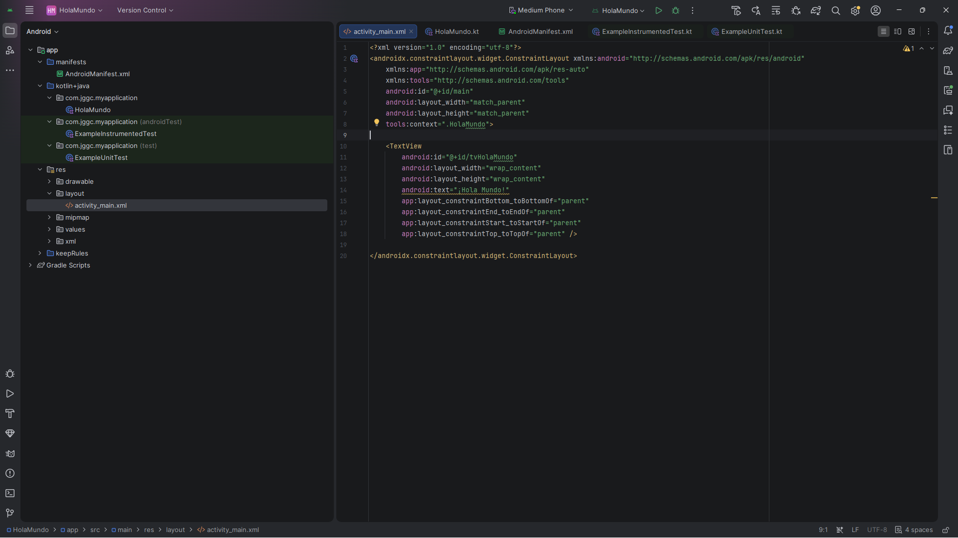

Con findViewById buscamos el texto por su id, y con setOnClickListener hacemos que al pulsarlo se muestre un mensaje emergente
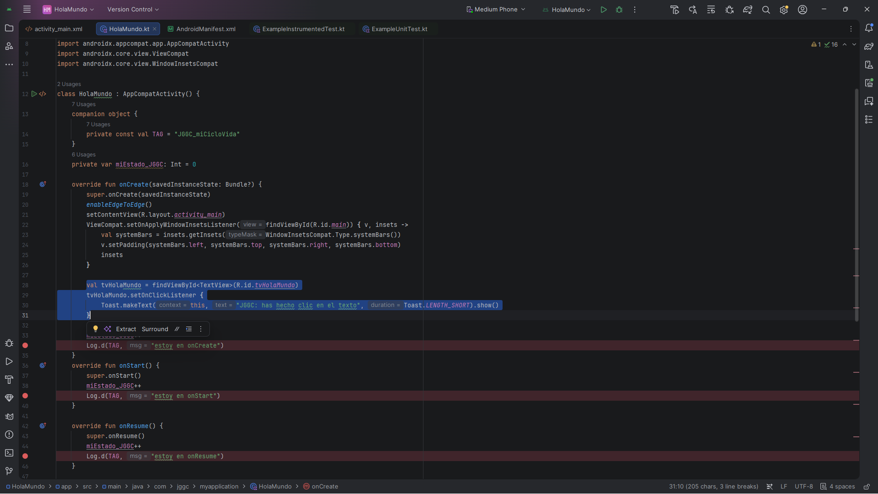

Y aquí al final vemos q al pulsar el texto sale el mensaje por pantalla


